**Маркировка пчел: как делать правильно и что грозит тем, кто этого не сделает**

**С 2024 года в России введена обязательная маркировка пчел. Хорошая новость: не нужно помечать каждую пчелу отдельно, пчелы подлежат групповой маркировке, группой считается улей. Рассказываем о том, как правильно маркировать пчел и что грозит тем, кто этого не сделает.**

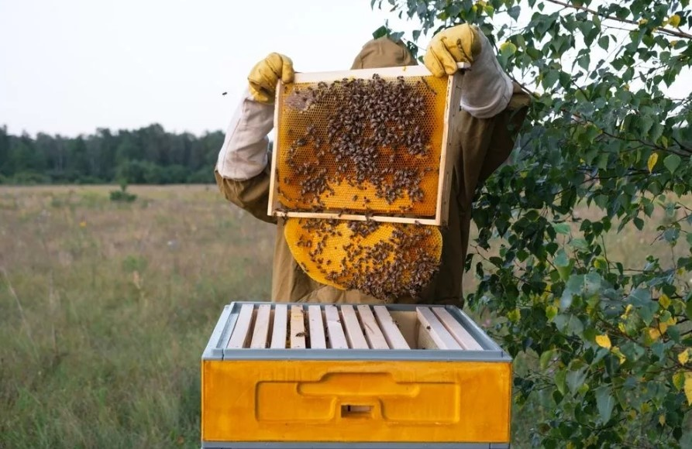

С 1 марта 2024 года маркировка сельхозживотных в России стала обязательной. Это требование распространяется и на пчел.

**Нормативная база**

Учет сельхозживотных регулируется постановлением Правительства РФ от 05.04.2023 № 550 и ветеринарными правилами маркирования и учёта животных, утвержденными приказом Минсельхоза России от 03.11.2023 № 832.

В постановлении правительства содержится полный перечень животных, подлежащих маркировке. Среди прочих в него входят пчелы.

**Кто должен маркировать пчел**

Маркировка пчел обязательна для сельскохозяйственных компаний, фермеров вне зависимости от организационно-правовой формы, а также владельцев ЛПХ.

**Как маркировать**

Пчел нужно маркировать не позднее 14 дней после заселения в улей или ввоза пчел в страну. Для маркирования используют специальное табло, оно закрепляется на внешней стенке улья. На табло размещают номер пчелосемьи или штрих-код

Маркировка стала обязательной с 1 марта 2024 года. В Россельхознадзоре пояснили, что пчелы подлежат групповому маркированию и учету не позднее 1 сентября 2025 года.

До этой даты нужно, обратится в КГБУ «УВ по Красногорскому району» получить регистрацию в систему «Хорриот», внести данные о пчелах на пасеке и получить уникальный номер. Далее пасечнику необходимо закрепить табло с номером на ульях провести осмотр пасеки. Осмотр проводится специалистами КГБУ «УВ по Красногорскому району». Специалисты составляют акт осмотра пасеки, после чего делают записи в паспорте пасеки.

**Проверки и штрафы**

За неисполнение обязанности по идентификации и учету животных предусматривается максимальный штраф до 20 тысяч руб. или приостановление деятельности до 60 суток.

**Польза от маркировки**

Как поясняют в Россельхознадзоре, главная цель системы «Хорриот» – объективный учет поголовья, прогнозирование и предотвращение распространения заразных болезней животных и их несогласованного перемещения из опасных районов.

Регистрация пасеки позволяет без ограничений реализовывать продукцию пчеловодческих хозяйств.